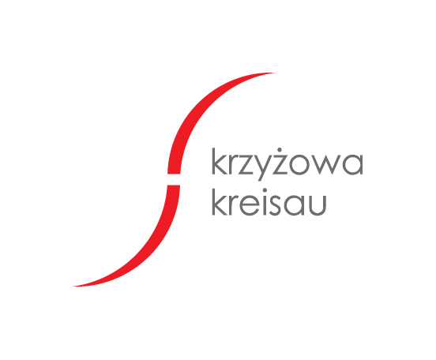
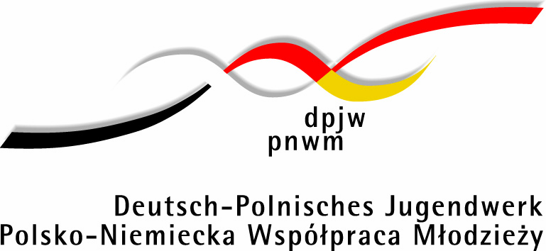
Anmeldeformular

Deutsch-polnischer Jugendaustausch gut "verkauft" !

Ein Public-Relations-Seminar für Mitarbeiter in Non-Profit-Organisationen
Stiftung Kreisau, 01.03-05.03.2009
NAME: |  |  | NACHNAME:

GEBURTSDATUM :

ADRESSE:
Tel.: | E-mail:
Tätigkeit im deutsch-polnischen Jugendaustausch: (Seit wann?)

Fremdsprachenkenntnisse (kommunikationssicher) □ Englisch □ Polnisch □ andere:
Welche Erfahrungen haben Sie im Bereich Public Relations? (Pressearbeit, Organisation von Veranstaltungen, Internetauftritt, Publikationen...)

Warum möchten Sie an dem Seminar teilnehmen? Welche Erwartungen haben Sie an das Seminar?

Datum, Ort: |  | Unterschrift:
Teilnahmebedingungen:
Der Teilnahmebeitrag beträgt 50 Euro für Teilnehmer aus Deutschland bzw. 100 PLN für Teilnehmer aus Polen für Programm, Verpflegung und Unterkunft in Doppelzimmern. Die Bezahlung erfolgt jeweils per Überweisung auf folgende Konten:

Überweisungen in Euro: | Überweisungen in PLN:
Deutsch-Polnisches Jugendwerk (Potsdam)  Kreditinstitut: Deutsche Bank AG Potsdam  BLZ: 12070024  Kontonummer: 3127099  (Mit dem Titel: Teilnahmebeitrag für das Seminar EVP-J-456-09 und Name des Teilnehmenden) | Polsko-Niemiecka Współpraca Młodzieży (Warszawa)  Nazwa banku i oddziału: Deutsche Bank Polska S.A. Warszawa  Numer rachunku: 18 1880 0009 0000 0011 0008 6002  (Tytułem: Opłata za udział w projekcie EVP-J-456-09wraz z podaniem nazwiska uczestnika)

Mit dem Einsenden des Anmeldeformulars gilt die Anmeldung als verbindlich. Im Falle einer Absage behalten sich die Veranstalter vor, bis zu 50 % des Teilnahmebeitrags einzubehalten.

Die Reisekosten der deutschen Teilnehmer werden gemäß Fahrtkostentabelle des Deutsch-Polnischen Jugendwerks erstattet. (View: http://www.dpjw.org/html/download/Anlage_2A_2005_Fahrtkosten.pdf)

Die polnischen Teilnehmer erhalten 50 % ihrer Reisekosten nach Wrocław auf Basis des Bahnpreises 2. Klasse zurück erstattet.

Anmeldung und Anfragen bitte per E-Mail bis zum 08.02.2009 an:
Sabine Schmalzried
Stiftung Kreisau für Europäische Verständigung
Krzyżowa 7, 58-112 Grodziszcze, Polen
Tel.: +48-511893324, Mail: sabine@krzyzowa.org.pl
(Die Auswahl der Teilnehmenden erfolgt umgehend nach Anmeldeschluss)

